Министерство науки и высшего образования Российской Федерации
Федеральное государственное бюджетное образовательное учреждение высшего образования «Российский химико-технологический университет имени Д.И. Менделеева»
Факультет цифровых технологий и химического инжиниринга
Кафедра информационных компьютерных технологий

ОТЧЕТ ПО ПРАКТИЧЕСКОЙ РАБОТЕ № 79
ПО КУРСУ
«ЦИФРОВОЕ МОДЕЛИРОВАНИЕ ФИЗИКО-ХИМИЧЕСКИХ СИСТЕМ»:
«Лабораторная работа 2. Предсказание свойств материалов с помощью ML»

Ведущий преподаватель
к.т.н., доцент Митричев И.И.

СТУДЕНТ группы КС-24 Елфимова К.В.

Москва
2024

Задание
Разработать ML-модель для предсказания физико-химического свойства. Число параметров в модели определить из правила. Построить графики зависимости Свойства от Температуры [K] для различных значений P=const [бар], на графиках отметить точками экспериментальные значения из БД, линиями – результаты предсказания модели. Предсказать свойство для указанных значений давления и температуры и отметить на тех же графиках цветными точками. Модель сдается в виде кода и сохраняется в файле .keras.
Вариант 23:
Этан (жидкость) | Динамическая вязкость, мкПа*с | 150 | 1

Теоретическое обоснование решения
ML-модели – модели на основе машинного обучения
Machine learning (машинное обучение) – методы, которые используют обучение на данных для решения сходных задач.
Три основных вида:
- обучение с учителем (в данном задании)
  - На вход модели поступают размеченные данные (датасет) – входы и желаемые выходы. Модель сравнивает свой выход с желаемым и меняет своим параметры для улучшения рассогласования (метрика ошибки).
- обучение без учителя
- обучение с подкреплением
Для решения задач ML часто используют ИНС (искусственная нейронная сеть) – набор искусственных нейронов, соединенных синаптическими связями. Имитируют работу нервной системы (передачу сигналов).
Существуют множество типов ИНС. Самый простой для решения задачи предсказания – многослойный перцептрон. Нейроны обозначают кругами, которые группируются в слои в направлении прохождения сигналов, а связи – линиями. Стандартный мн. перц. – полносвязанный между соседними слоями.
Обучение нейросети – подбор коэффициентов синаптических связей.
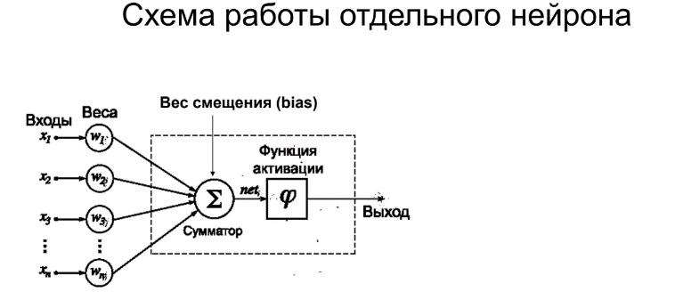
Используемая ML-библиотека в задании – Keras.
Этапы решения задачи с помощью ИНС
- Сбор датасета
- Очистка и нормализация данных
- Выбор типа сети
- Обучение сети (на обучающей и тестовой выборке)
- Валидация ИНС (на валидационной выборке)
Правила:
- Число связей ИНС должно быть < числа примеров в обучающей выборке из датасета.
- Число нейронов скрытого слоя $N_{h}= \frac{N_{s}}{(α*(N_{i}+N_o) )}$
Иногда работает формула $N_{h}=N_{i}+N_{o}$
i – входной слой, o – выходной, a = 2 для начала
Сбор датасета
Задача: создать модель предсказания динамической вязкости этана (жидкого), имея давления и температуры.
P, T – входы, η(CH4) – выходы
Нормализация данных:
После подготовки данные должны выглядеть как строки (samples): набор входов (inputs) и выходов (outputs).
Данные будут храниться в формате CSV – данные, разделенные запятыми.
Нормализация - приведение данных к единому масштабу. Часто может улучшить качество модели. Например, масштабирование к диапазону [0.1 1].

Обучение нейросети
Датасет (строки) делится на две или три части:
- Обучающая выборка – для обучения модели (~80%)
- Валидационная выборка – для оценки качества модели при кросс-валидации и подбора гиперпараметров(~10-20%)
- Тестовая выборка – для итогового тестирования модели (~10-20%)
Обучение состоит из фиксированного числа эпох (например, 1000). На каждой эпохе все данные обучающей выборки по одному образцу (строке) поступают на вход ИНС. Корректируются весовые коэффициенты. Они меняются так, чтобы уменьшить функцию потерь (loss function). Эта функция задается обычно равной некой метрике качества предсказания нейросети.
По окончании подачи на вход всех строк – повторяем процесс сначала (новая эпоха обучения). После окончания обучения рассчитываются метрики качества обучения ИНС на обучающей и тестовой выборке.
Метрика качества обучения
Рассчитываются по каждому выходу модели отдельно. Для некоторой выборки (например, тестовой или обучающей)
Основные две метрики:
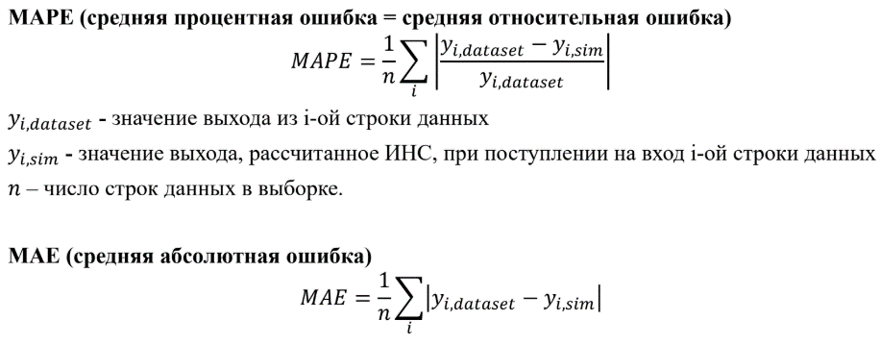
Кроссвалидация - делим выборку по-разному. 5-кратная кроссвалидация – 5 раз обучаем полностью ИНС с нуля, причем 20% данных для тестовой выборки берем все 5 раз по-разному.
Пусть задано 1000 эпох обучения. При 5-кратной кроссвалидации всего будет 5000 эпох с разным разбиением данных и 5 разных итоговых вариантов модели. Выбирается наилучшая модель.
Код
from math import log
from math import exp
from numpy import mean
import numpy as np
import pandas as pd
from sklearn.model_selection import RepeatedKFold
from tensorflow.keras.models import Sequential
from tensorflow.keras.layers import Dense
# from keras.models import Sequential
# from keras.layers import Dense
from keras import optimizers
from matplotlib import pyplot as plt

def get_dataset():
# X: samples * inputs
# y: samples * outputs

data = pd.read_csv("./data_ethan.csv")
#data=data[data["GL"]==0]
X=data[["Temperature","Pressure"]].to_numpy()
y=data[["Viscosity"]].to_numpy() #,"GL"
return X, y

# get the model
def get_model(n_inputs, n_outputs):
model = Sequential()
model.add(Dense(2, input_dim=n_inputs, activation='sigmoid'))
model.add(Dense(n_outputs, activation='linear'))
opt1=optimizers.Adam(learning_rate=0.005)
model.compile(loss='mae', metrics = ['mape'], optimizer=opt1)
model.summary()
return model

# evaluate a model using repeated k-fold cross-validation
def evaluate_model(X, y):
n_inputs, n_outputs = X.shape[1], y.shape[1]
print("Inputs = ",n_inputs, " Outputs = ", n_outputs)
# define evaluation procedure
cv = RepeatedKFold(n_splits=5, n_repeats=1, random_state=22527)
# enumerate folds
i=0
MAPE=300
##K-fold
for train_ix, test_ix in cv.split(X):
# prepare data
i=i+1
##for K-fold
X_train, X_test = X[train_ix], X[test_ix]
y_train, y_test = y[train_ix], y[test_ix]

# define model
model = get_model(n_inputs, n_outputs)
# fit model
history = model.fit(X_train, y_train, verbose=0, epochs=1000)
plt.plot(history.history['loss'])
plt.title('model loss')
plt.ylabel('loss')
plt.xlabel('epoch')
plt.legend(['train', 'val'], loc='upper left')
plt.show() #thx https://stackoverflow.com/a/56807595
# evaluate model on test set
[mae_train, mape_train] = model.evaluate(X_train, y_train)
[mae_test, mape_test] = model.evaluate(X_test, y_test)
[mae, mape] = model.evaluate(X, y)
if (mape<MAPE):
MAPE=mape
model2=model
print("Saving model...")
# store result
print('fold: %d' % i)
print('> MAE train: %.3f' % mae_train)
print('> MAE test: %.3f' % mae_test)
print('> MAPE train: %.3f' % mape_train)
print('> MAPE test: %.3f' % mape_test)
print('> MAE total: %.3f' % mae)
print('> MAPE total: %.3f' % mape)
return mae, mape, model2

def normalize_data(X):
nX=X.copy();
minsX=[]
maxsX=[]
for j in range(0,X.shape[1]):
minsX.append(min(X[:,j]))
maxsX.append(max(X[:,j]))
for i in range(0,X.shape[0]):
if maxsX[j] == minsX[j]:
nX[i,j] = 0.5
else:
nX[i,j]=(X[i,j]-minsX[j])/(maxsX[j]-minsX[j])*0.9+0.1
return nX,minsX,maxsX

def denormalize_data(X,minsX,maxsX):
dX=X.copy();
for j in range(0,X.shape[1]):
for i in range(0,X.shape[0]):
if maxsX[j] == minsX[j]:
dX[i, j] = minsX[j]
else:
dX[i,j]=((X[i,j]-0.1)/0.9)*(maxsX[j]-minsX[j])+minsX[j]
return dX

# load dataset
X, y = get_dataset()
X, minsX, maxsX = normalize_data(X)
y, minsy, maxsy = normalize_data(y)
#print(X)
#print(y)
# evaluate model
mae, mape, model = evaluate_model(X, y)
model.save('./Lab2_ML_Ethan.keras')
print('MAE: %.3f MAPE: %.3f' % (mae, mape))

new_y=model.predict(X)
dnX = denormalize_data(X, minsX, maxsX)
dny = denormalize_data(y, minsy, maxsy)
new_y = denormalize_data(new_y, minsy, maxsy)
print(dny.shape)

def mae(y_exp, y_pred):
print([abs(y_exp[i]-y_pred[i]) for i in range(0,y_exp.shape[0])])
return mean([abs(y_exp[i]-y_pred[i]) for i in range(0,y_exp.shape[0])])

print('Density MAE ',mae(dny[:,0],new_y[:,0]))
plt.axline((0,0),slope=1,color='r')
plt.plot(dny,new_y,'.')

temperature_var = 150.0
pressure_var = 1.0

input_data = np.array([[temperature_var, pressure_var]])

input = input_data.copy();

for j in range(0, input_data.shape[1]):
for i in range(0, input_data.shape[0]):
if maxsX[j] == minsX[j]:
input[i, j] = 0.5
else:
input[i, j] = (input_data[i,j]-minsX[j])/(maxsX[j]-minsX[j])*0.9+0.1

# input_data_normalized, _, _ = normalize_data(input_data, minsX, maxsX)
print(input_data, input)
print("Форма входных данных после нормализации:", input.shape)

predicted_viscosity_norm = model.predict(input)
predicted_viscosity_norm = np.array(predicted_viscosity_norm).reshape(-1, 1)

predicted_viscosity = denormalize_data(predicted_viscosity_norm, minsy, maxsy)

print(f"Предсказанная вязкость: {predicted_viscosity[0][0]} мкПа*с")

def plot_viscosity_vs_temperature(dnX, dny, new_y, highlight_temp=None, highlight_viscosity=None):
filename = "grafik_sravneniya.png"
# Выберем несколько значений давления
pressures = np.unique(dnX[:, 1]) # Уникальные значения давления
selected_pressures = [min(pressures), np.median(pressures), max(pressures)]

# Построим график для каждого выбранного давления
plt.figure(figsize=(10, 6))
for pressure in selected_pressures:
mask = dnX[:, 1] == pressure
experimental_temperatures = dnX[mask, 0] # Температуры для текущего давления
experimental_viscosity = dny[mask, 0] # Экспериментальные значения вязкости
predicted_visc = new_y[mask, 0] # Предсказанные значения вязкости

plt.plot(experimental_temperatures, predicted_visc, label=f'P = {pressure:.2f} бар (предсказание)')
plt.scatter(experimental_temperatures, experimental_viscosity, label=f'P = {pressure:.2f} бар (эксперимент)')

# Добавляем точку для предсказанной вязкости при 150 K
if highlight_temp is not None and highlight_viscosity is not None:
plt.scatter(highlight_temp, highlight_viscosity, color='red', s=100, label=f'Предсказание при {highlight_temp} K', zorder=5)

plt.xlabel('Температура, K')
plt.ylabel('Вязкость, мкПа*с')
plt.title('Зависимость вязкости от температуры при P = 1 бар')
plt.legend()
plt.grid(True)
plt.savefig(filename, format='png', dpi=300)
plt.show()

# Вызов функции для построения графика
plot_viscosity_vs_temperature(dnX, dny, new_y, temperature_var, predicted_viscosity[0][0])

Входные данные (Этан - жидкость):
liquid
Temperature,Pressure,Viscosity
90.38,1,1281
100,1,873.9
120,1,486.1
140,1,320.0
160,1,231.3
180,1,176.2
184.33,1,166.9

Температура в K, давление в Па, вязкость в мкПа*с.
Вариант для предсказания:
T = 150 K, P = 1 бар
Зависимость линейная, можно понять, что вязкость должна лежать между значениями 320 и 231.3
Результаты расчетов
Значение вязкости для варианта
Предсказанная вязкость: 296.8977 мкПа*с

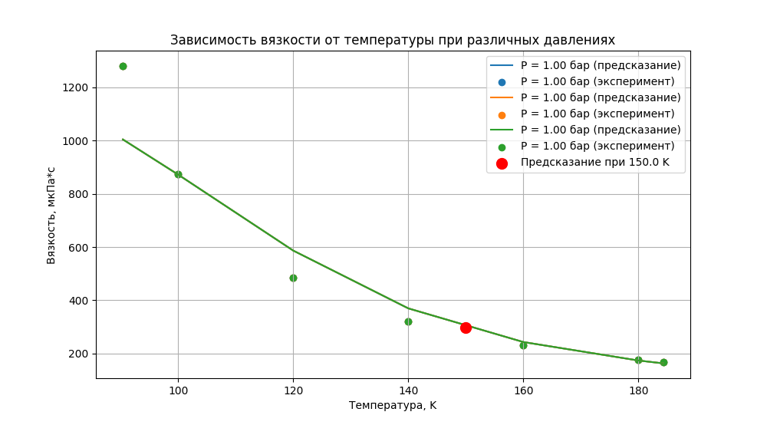
Рисунок 1. Зависимость вязкости от температуры при P = 1 бар
Как видим, модель обучилась верно, но для одного значения достаточно большая погрешность (для 1281 мкПа*с). Данные отклонения могут быть связаны с малым кол-вом поданных данных (точек), неточностью экспериментальных расчетов и погрешностями машинного вычисления.

